技术规格书
1、产品名称：四频合路器
2、外形图形：
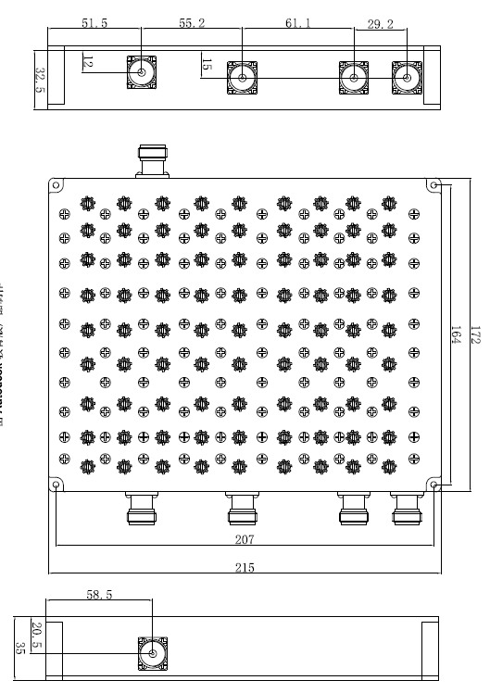
3、电性能参数：
工作频段 | 通道1 | 通道2 | 通道3 |  | 通道4
工作频段 | 700&900&1800 | TD F&TD A | TD E |  | NR N41
频率范围(MHz) | 703-949MHz  1710-1830MHz | 1885-2025 MHz | 2300-2390 MHz |  | 2500-2700 MHz
插入损耗(dB) | ≤0.5
带内波动(dB) | ≤0.4
驻波比 | ≤1.3
带外抑制(dB) | ≥80 | ≥80@703-1830MHz  ≥55@2300-2700MHz |  | ≥80@703-1830MHz  ≥55@1885-2025MHz  ≥55@2500-2700MHz  ≥15@2400-2484MHz |  | ≥80@703-1830MHz  ≥55@1885-2390MHz  ≥15@2400-2484MHz
三阶互调 | ≤-145dBc(+43dBm×2)
功率容量 | 通道1≥200W¹（4×50W EDGE载波）  通道4≥200W¹（4×50W EDGE载波）
接头类型 | N-Female

